Erfolgreicher Ausbildungsabschluss bei Hettich:
32 Auszubildende an den deutschen Standorten freigesprochen

31 technische und eine kaufmännische Auszubildende haben jetzt ihre Berufsausbildung bei Hettich erfolgreich abgeschlossen. Weiterhin haben acht duale Studenten ihr Studium beendet. Corona-bedingt erfolgte die Gratulation auf eine neue, kreative Weise.

Flexibilität, Eigendisziplin und Durchhaltevermögen – das waren die notwendigen Soft Skills der Absolventen in ihrem letzten und sehr besonderen Ausbildungsjahr 2020. „Wir sind stolz, dass unsere Auszubildenden ihre Prüfung so erfolgreich bestanden haben. Trotz erschwerter Ausbildungsbedingungen haben sie ihre Lernzeit gut umgesetzt und sich nicht von ihrem Ziel abbringen lassen“, erklärt Dirk Bartz, Ausbildungsleiter bei Hettich. „Danke aber auch an alle Fachausbilder, die mit ihrem Engagement und kompetenter Unterstützung die jungen Menschen in den letzten Jahren begleitet und letztendlich für diese qualifizierte Ausbildung gesorgt haben.“

30 Absolventinnen und Absolventen werden ihre berufliche Laufbahn bei Hettich fortsetzen, die anderen Auszubildenden orientieren sich neu. Zwei der dualen Studenten nehmen eine Tätigkeit als Werksstudent bei Hettich auf.

Hettich gratuliert den Abschlussjahrgängen 2021 und 2020

Da die traditionelle Freisprechungsfeier gemeinsam mit den Ausbildern aufgrund der Corona-Maßnahmen nicht stattfinden konnte, hat sich das Ausbildungsteam etwas Besonderes überlegt: Alle Absolventinnen und Absolventen bekamen ein kleines Überraschungspaket nach Hause geschickt. Komplettiert wurde die Gratulation für Ostwestfalen durch eine Videobotschaft des Ausbildungsteams mit persönlichen Wünschen für die jungen Menschen.

Ein besonderer Glückwunsch ging an Lisa Selzer, die ihre Prüfung mit der Bestnote „sehr gut“ bestanden hat.

Bereits im Sommer 2020 wurden 25 Auszubildende am Standort Ostwestfalen freigesprochen. 14 Absolventinnen und Absolventen gehen ihren beruflichen Weg weiter mit Hettich, die anderen jungen Menschen haben einen anderen Weg eingeschlagen. Eine gemeinsame Freisprechung konnte damals aufgrund der Corona-Vorschriften ebenfalls nicht stattfinden. Auch in dem Abschlussjahr gab es ein „sehr gut“: Samuel Schlecht bestand mit Bestnote.

Ab Juni bewerben für den Ausbildungsstart 2022

Die Hettich Unternehmensgruppe bildet in zahlreichen Berufsbildern aus, vor allem im technischen Bereich. Aktuell zählt die Gruppe 224 Auszubildende in 14 Ausbildungsberufen und zwei dualen Studiengängen. Die Bewerbungsphase für den Ausbildungsstart 2022 läuft ab Mitte Juni an. Im Vorfeld wird es eine Informationsveranstaltung geben. Weitere Informationen hierzu folgen. Interessierte können sich auf der Website informieren: https://corporate.hettich.com/arbeiten-bei-hettich.

Ihre Ausbildung haben Anfang 2021 erfolgreich abgeschlossen:

Absolventinnen und Absolventen der Ausbildung in
Kirchlengern:
Vico Blomeyer, Industriemechaniker
Dean Luca Czok, Industriemechaniker
Janick Dresselmann, Zerspanungsmechaniker
Jannis Eikmeier, Elektroniker
Andre Fast, Industriemechaniker
Markus Freese, Industriemechaniker
Christian Fründ, Elektroniker
Stefanie Geistert, Werkzeugmechanikerin
Leon Heimsath, Industriemechaniker
Justin Heckert, Werkzeugmechaniker
Louis Kuhlmann, Industriemechaniker
Maurice Leffhalm, Mechatroniker
Marcel Rohde, Maschinen- und Anlagenführer
Lasse Ronken, Mechatroniker
Louisa Schulz, Technischer Produktdesignerin
Lisa Selzer, Fachkraft für Lagerlogistik
Pascal Stange, Industriemechaniker
Sean Sweeny, Zerspanungsmechaniker
Maximilian Thimm, Industriemechaniker
Nicolas Trachim, Werkzeugmechaniker
Michael Walender, Industriemechaniker
Jonas Wippersteg, Industriemechaniker

Absolventen des Bachelor of Engineering:
Raffael Walender, Bachelor of Engineering
Marco Grabo, Bachelor of Engineering
Jannis Hoier, Bachelor of Engineering
Ansgar Nordieker, Bachelor of Engineering
Luca Offszanka, Bachelor of Engineering

Standort Berlin:
Julian Faber, Werkzeugmechaniker
Daniel Zielinski, Werkzeugmechaniker

Standort Balingen:
Eduard Freer, Werkzeugmechaniker
Anna Lischke, Mechatronikerin

Standort Frankenberg
Raphael Beck - Werkzeugmechaniker
Tim Hillemann - Technischer Produktdesigner
Arash Moharamzadeh Gelyani - Werkzeugmechaniker
Luca Paesano - Elektroniker
Christoph Ruhwedel - Elektroniker
Fabian Rudolph - Elektroniker
Mareike Stöcker - Bachelor of Engineering - Ingenieurwesen Maschinenbau THM

Die bereits im Sommer 2020 freigesprochenen Auszubildenden Standort Kirchlengern/Bünde:

Jonas Berg, Werkzeugmechaniker
Emily Brückner, technische Produktdesignerin
Horst-Stephan Draht, Fachkraft für Lagerlogistik
Cedrik Drechshage, Stanz– und Umformmechaniker
Nathalie Eggert, Industriekauffrau mit EU-Kompetenz
Jonathan Fast, Werkzeugmechaniker
Philipp Heuer, technischer Produktdesigner
Jan Johannsmeier, Verfahrensmechaniker Beschichtungstechnik
Alexander Klaus, Mechatroniker
Sina Klocke, Industriekauffrau mit EU-Kompetenz
Paul Lewen, Industriemechaniker Instandhaltung
Dennis Nagel, Stanz- und Umformmechaniker
Lennart Pöpping, Elektroniker Betriebstechnik
Philip Richter, dualer Student
Pascal Riepe, Maschinen und Anlagenführer
Valentin Rogalski, Verfahrensmechaniker Beschichtungstechnik
Lukas Sawadsky, Industriemechaniker Instandhaltung
Samuel Schlecht, Mechatroniker
Jörn Schlottmann, Industriemechaniker Instandhaltung
Marlow Schmidt, Industriemechaniker Instandhaltung
Kai Schrader, Mechatroniker
Daniel Syromjatnikov, Fachinformatiker Anwendungsentwicklung
Ramona Wahle, Maschinen- und Anlagenführerin
Janis Wedel, Stanz- und Umformmechaniker
Noah-Gabriel Wolf, Zerspanungsmechaniker

Folgendes Bildmaterial steht auf www.hettich.com zum Down-load bereit:
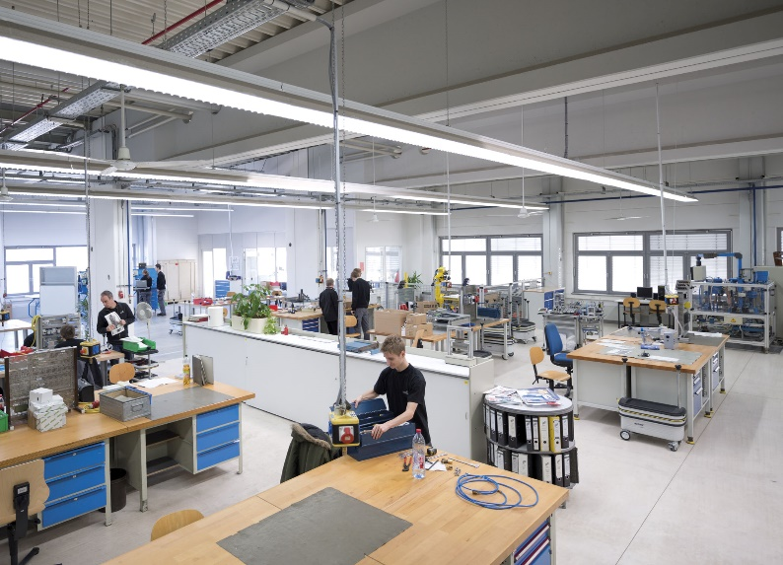
152021_a
Einblick in das technische Ausbildungszentrum von Hettich in Kirchlengern. Foto: Hettich

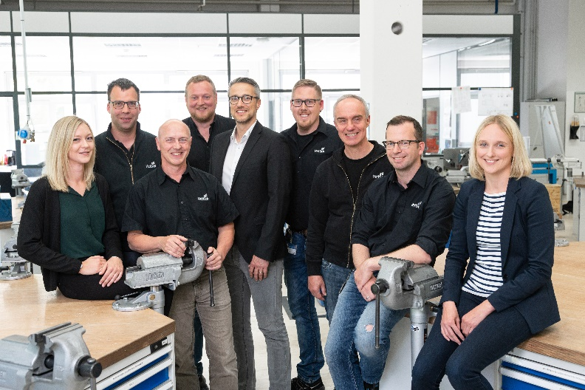
152021_b
Dirk Bartz, Ausbildungsleiter bei Hettich (5. v. l.) mit seinem Ausbildungsteam Ostwestfalen – noch vor Corona. Foto: Hettich

Über Hettich
Das Unternehmen Hettich wurde 1888 gegründet und ist heute einer der weltweit größten und erfolgreichsten Hersteller von Möbelbeschlägen. Mehr als 6.700 Mitarbeiterinnen und Mitarbeiter in fast 80 Ländern arbeiten gemeinsam für das Ziel, intelligente Technik für Möbel zu entwickeln. Damit begeistert Hettich Menschen in aller Welt und ist ein wertvoller Partner für Möbelindustrie, Handel und Handwerk. Die Marke Hettich steht für konsequente Werte: Für Qualität und Innovation. Für Zuverlässigkeit und Kundennähe. Trotz seiner Größe und internationalen Bedeutung ist Hettich ein Familienunternehmen geblieben. Unabhängig von Investoren wird die Unternehmenszukunft frei, menschlich und nachhaltig gestaltet. www.hettich.com

